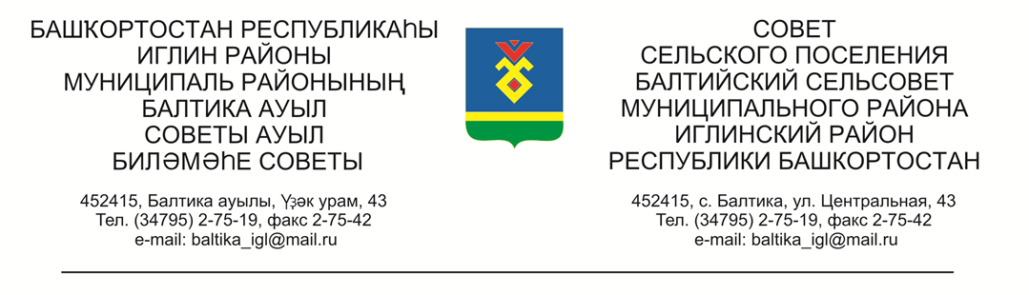
КАРАР РЕШЕНИЕ

«24» февраль 2022г. №274 «24» февраля 2022г.

О проведении публичных слушаний по проекту отчета исполнения бюджета сельского поселения Балтийский сельсовет муниципального района Иглинский район Республики Башкортостан за 12 месяцев 2021 года

Во исполнение статьи 28 Федерального закона № 131-ФЗ от 06.10.2003 «Об общих принципах организации местного самоуправления в Российской Федерации», Совет сельского поселения Балтийский сельсовет муниципального района Иглинский район Республики Башкортостан решил:

1. Провести публичные слушания по проекту отчета исполнения бюджета сельского поселения Балтийский сельсовет муниципального района Иглинский район Республики Башкортостан за 12 месяцев 2021 года 16 марта 2022 г. в 09.00 часов в здании администрации сельского поселения Балтийский сельсовет по адресу: ул.Центральная 43, с.Балтика, Иглинский район, Республика Башкортостан.

2. Обнародовать на информационном стенде в администрации сельского поселения Балтийский сельсовет информацию о дате, времени и месте проведения публичных слушаний.

3. Письменные обращения жителей сельского поселения Балтийский сельсовет муниципального района Иглинский район по проекту отчета исполнения бюджета сельского поселения Балтийский сельсовет муниципального района Иглинский район Республики Башкортостан за 12 месяцев 2021 года направлять в Совет сельского поселения Балтийский сельсовет муниципального района Иглинский район в семидневный срок со дня обнародования по адресу: 452415, ул.Центральная 43, с.Балтика, Иглинский район, Республика Башкортостан.

4. Создать комиссию по подготовке и проведению публичных слушаний по проекту отчета исполнения бюджета сельского поселения Балтийский сельсовет муниципального района Иглинский район Республики Башкортостан за 12 месяцев 2021 года в следующем составе:
1) Кот Надежда Евгеньевна - (председатель комиссии);
2) Касюк Андрей Валерьевич, (секретарь комиссии)
3) Бычковская Олеся Валерьевна, (член комиссии)
4) Фрик Сергей Александрович, (член комиссии)

Глава сельского поселения И.М.Бугвин

